10 правил воспитания, из-за которых дети становятся гениями

Многие мамы мечтают вырастить из своего ребенка гения. Однако при всем многообразии методических пособий по воспитанию детей, точной инструкции к вундеркинду не создал пока никто. Существуют родители, которые не читают тематических форумов и педагогических книг, но их дети очень часто становятся гениальными. Разберемся, в чем секрет этих семей.

1. Поощрение самостоятельности
В обычных семьях уверены, что ребенку обеспечен успех, если вложить в его голову понимание «Я могу все». Но куда важнее вложить в голову ребенка истину «Я могу все сам».
Благодаря такому типу мышления ребёнок будет знать, что он не просто идёт в будущее, а строит его.

2. Лиха беда начало
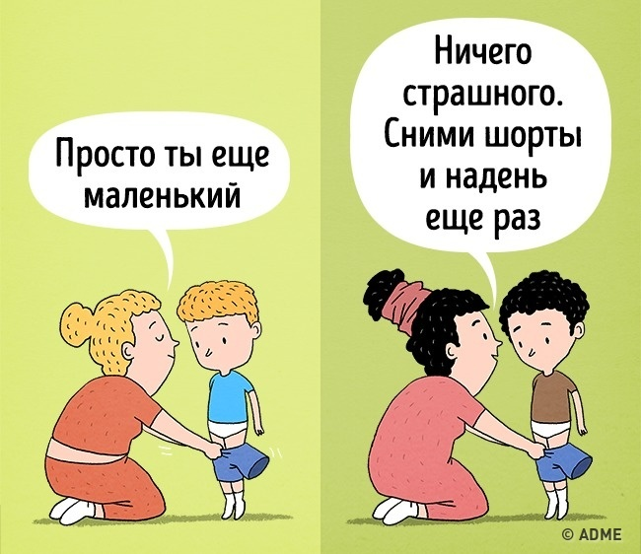
А путь к этой самостоятельности лежит через то, что детские начинания пестуются и бережно хранятся. Если ребенок за что-то взялся, сколько бы ему ни было лет, родители его поддерживают и подбадривают.
Если что-то не получается, старшие родственники напоминают: лиха беда начало, малыш.

3. Доверие — лучшая похвала
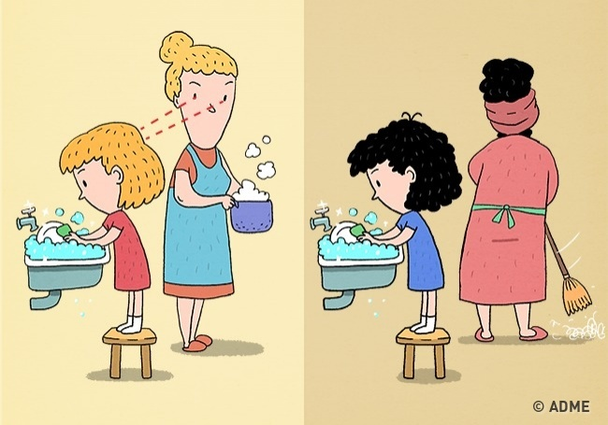
Как же пестовать и поощрять начинания? Не конфеткой же ребенка за свершения награждать.
Нужно помнить, что для ребенка, делающего первые шаги в каком-то начинании, саммая ценная похвала — доверие. Если малышу начинают всецело доверять какое-то дело, значит, он достаточно в нем преуспел.

4. Внешнее — не главное
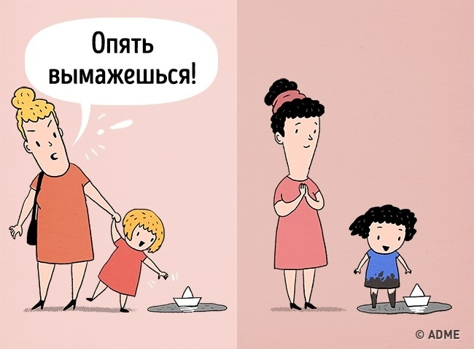
Ещё одно важное отличие заключается в том, что будущих гениев никогда не зацикливают на внешнем.
Дело в том, что содержание ребенка в идеально опрятном виде — занятие, отнимающее слишком много сил и у матери, и у ее чада. А между тем, по мнению мудрых мам, никакой пользы для развития личности чистая одежда не несет. К тому же самим детям совершенно наплевать, как они выглядят.

5. Принятие неряшливости
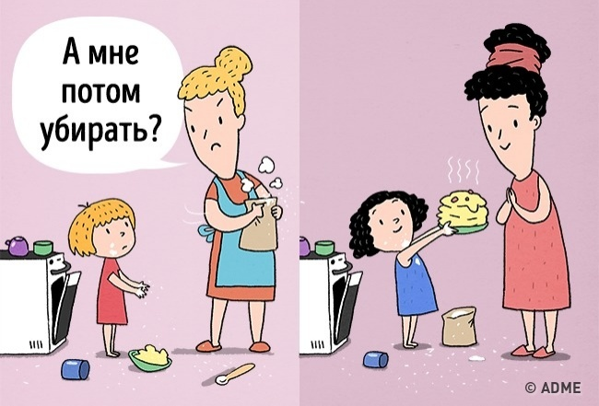
Вокруг детей тоже часто царит хаос, который никого из мудрых родителей не выведет из себя. Здесь понимают: дети неряшливы и рядом с ними всегда что-то падает, проливается, просыпается и мажется.
Поэтому вместо того, чтобы зацикливать детей на чистоте дома, им позволяют жить в комфортных условиях, постепенно рассказывая о пользе порядка.

6. Батарейки должны садиться
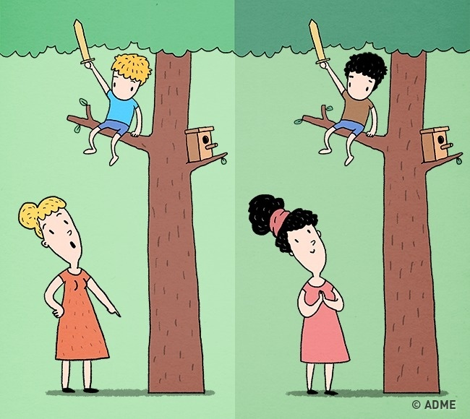
Обычные родители во время прогулки часто кричат детям «Не лезь», «Не трогай», «Угомонись».
Однако более мудрые родители знают, что ребенок должен выплеснуть всю свою неуемную энергию в детстве. Тогда во взрослой жизни ему будет проще упорствовать в каком-то одном начинании.

7. Разумная свобода
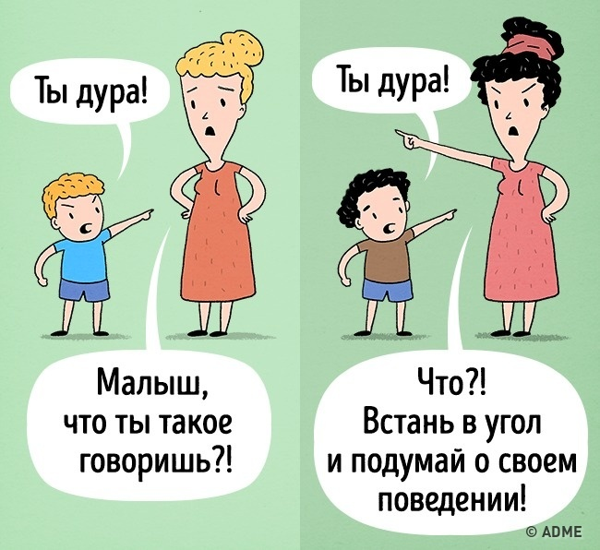
Возможно, гениям в детстве действительно было слишком многое позволено. Однако есть рамки, за которые нельзя выходить даже такому ребенку, и касаются они уважения к старшим.
Даже если вы решили не ругать ребёнка и поощрять все его начинания, в случае оскорбления старшего родственника нужно быть жестким, чтобы обрисовать рамки детской свободы самовыражения.

8. Папа главный, а мама — вместе с ним
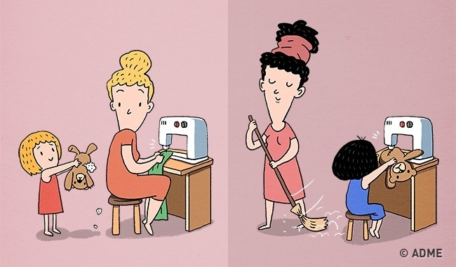

Уважение к старшим нужно прививать как можно раньше. Дети должны видеть, что на первом месте в семье — папа с мамой и все, что они делают.
Так отпрыски не будут в будущем висеть на родителях с криками «сделай» и «хочу», а будут стараться всего добиваться самостоятельно.

9. Детский самоконтроль существует
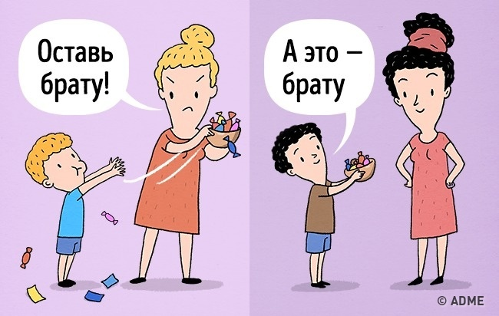
Чем наказывать ребенка через лишения, лучше создать правила, которые сулят отпрыску какую-то выгоду за правильные поступки.
Если ребенок не живет в узких рамках запретов и наказаний, он учится корректировать поведение ради своего же блага.

10. Ничто не остается незамеченным
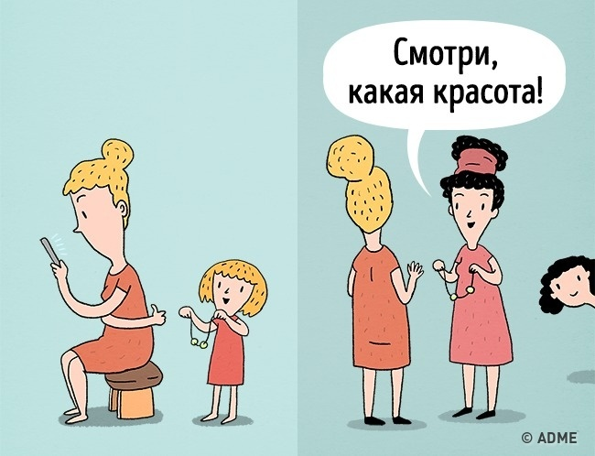
Современные психологи советуют не хвалить ребенка за каждую каракулю, стимулируя его таким образом к развитию. Однако родители будущих гениев уверены, что поощрять нужно любое свершение.
Даже если такой маме ее чадо принесет пару непонятных мазков на обрывке тетрадного листа, она найдет в картине плюсы и, что немаловажно, похвастается этим произведением перед другими родственниками.

Источник: http://sovet-ok.ru/10-pravil-vospitaniya-iz-za-kotoryx-deti-stanovyatsya-geniyami/

